同鄉會雲南-滇西北觀光行
（2016.11.15-11.22）

正當仲冬將臨小雪季節的前後，我們杭州旅港同鄉會組織了理事會成員和會員共有78人，赴雲南-滇西北觀光行。浩瀚的祖國大地，北方已經是千里冰封、萬里雪飄了，而南疆的七彩雲南還依然是風和日麗、陽光燦爛。只是雲南屬高原性氣候，一日間溫差較大，早晚有點寒涼。
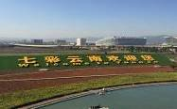

11月15日，我們分批抵达昆明市區內希橋酒店報到集中。晚間品嚐美味火鍋。
16日團員們分坐二輛旅遊巴出发。先參觀昆明市内的翠湖公園和園内的陸軍講武堂博物館。從西伯利亞不遠萬里飛來過冬的成千上萬隻紅嘴海鷗，在翠湖公園聚集翱翔，引起了我們極大的興致，也讓我們感受到春城昆明的魅力。
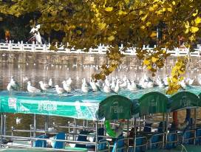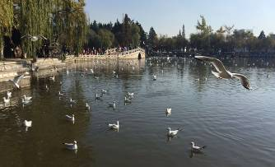
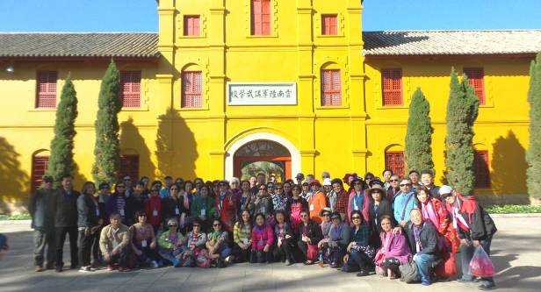
接著參觀雲南陸軍講武堂博物館。講武堂與保定軍校、黃埔軍校是我國早期並列的三座軍校，博物館展示了先輩志士包括朱德等為推翻封建皇朝而從軍的歷史。參觀時間很短，只拍了兩張比較清晰的照片：
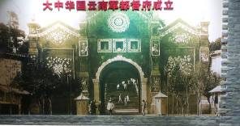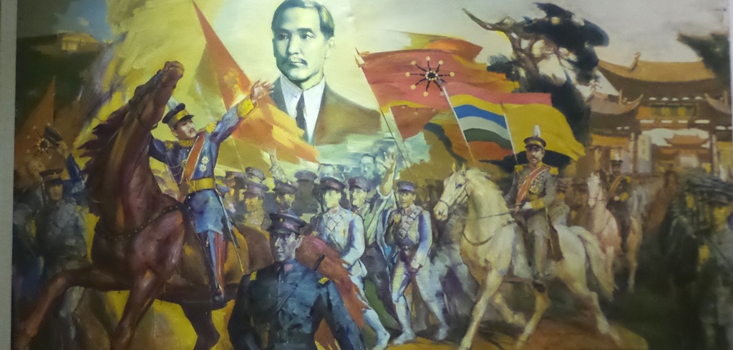
當晚，宿大理N度酒店，有獨特格式。
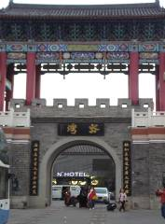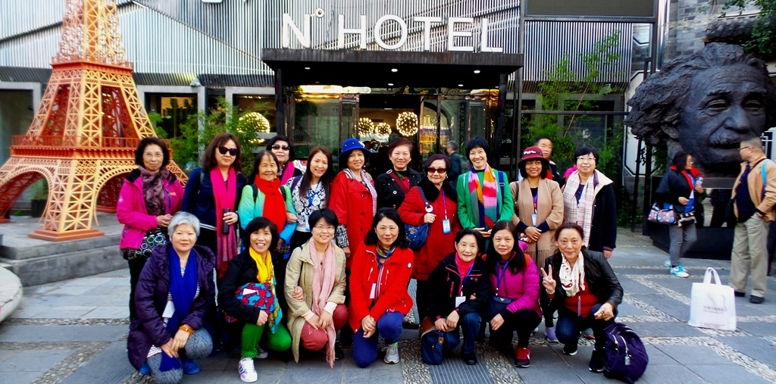
部分團友們在酒店門外留影。
17日一早，旅遊車送我們到大理桃源古渡，觀賞馳名的洱海景色。洱海是一個南北峽長的高原淡水湖泊，因湖形像耳朵而稱。環湖有許多景點，山上有許多住宅，可惜我們沒有時間瀏覽。接著是參觀喜洲白族民居，聽導遊解說，大理有“下關風、上關花、蒼山雪、洱海月”之說，作為大理有全部《風花雪月》四景的註解。並在品嚐富含人生哲理 “頭苦、二甜、三回味”的三道茶時觀賞白族歌舞秀。
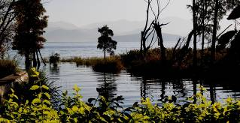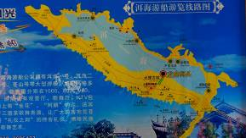
左圖洱海像是一幅古畫，右圖為洱海全圖。內有不少遊船景點，但我只是拍了照片。
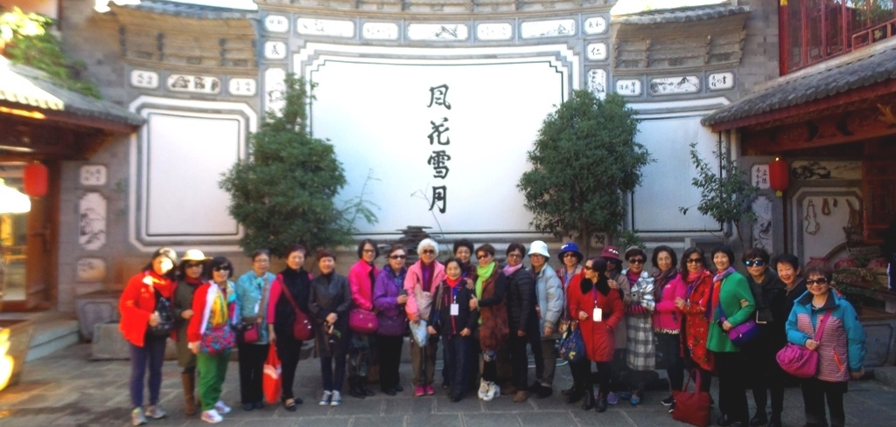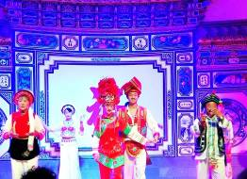
在白族民居拍《風花雪月》 白族歌舞表演

接著去遊覽曾拍攝《五朵金花》電影的蝴蝶泉。泉水清澈，可惜因季節關係，並沒能欣賞到“蝶从四面八方飞来，在泉边漫天飞舞”的浪漫景色。
午後參觀了雲南現存最古老的建築物-大理城北的崇聖寺。崇聖寺位於蒼山之麓、洱海之濱，規模宏大。更有著名的聖寺三塔、呈鼎足之勢、氣勢宏偉，蔚為壯觀。
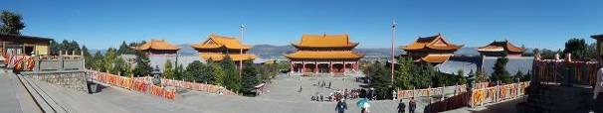
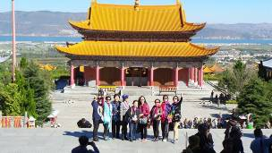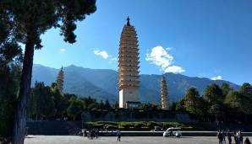
上圖為崇聖寺全景，下圖遠景為洱海 大理三塔（背光）
傍晚我們穿梭在被列入我國首批24座歷史文化名城之一的大理古鎮。古鎮城牆雄偉，城內的建築為清一色的青瓦屋面，顯得十分古樸。城內街道都是南北、東西走向，典型的棋盤式佈局，青石板鋪路面。登城樓景色更美，可瀏覽蒼山、洱海和大理三塔等遠景以及城內五華樓等。隨著旅遊業的興起，各方人士開設了各類行業數不勝數的中西風味店，鋪面林立兩側，琳琅滿目，目不暇接，成為中外有名的＂大理洋人街＂。
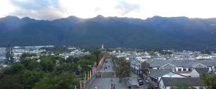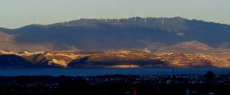
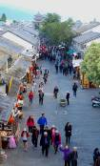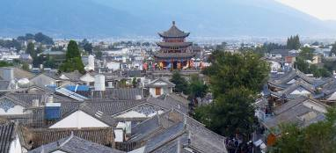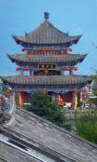
大理古城城樓上攝影：上圖為蒼山-洱海。 下圖：街景、城景、五華樓。很美！
18日從大理出發，途徑崇聖寺正門，晨曦的光芒映照下，崇聖寺三塔金光燦爛分外耀眼靚麗！可惜我坐在大巴後座，只見美景匆匆而過根本來不及按下快門。

在赴麗江途中，經可以眺望玉龍雪山的 “麗江第一景”，還可觀賞峽谷平原的納西家園、有特色的“東巴文字許願鈴”。大家都很興奮，連在“麗江第一景”碑前合影也叫不齊。
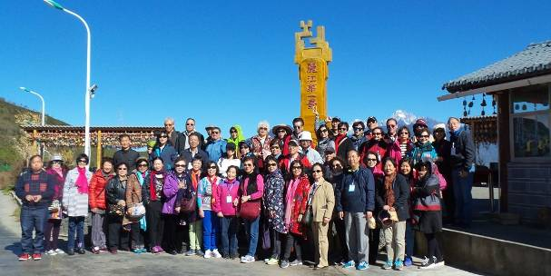
下午到達我國被聯合國列入世界文化遺產名錄的二座古城之一的麗江古城。麗江古城體現了中國古代城市建設的成就，兼有水鄉之容、山城之貌，作為少數民族城市，從城市總體佈局到工程、建築融漢、白、彝、藏各民族精華，井自具納西族獨特風采。 古城外有條護城河。因為麗江城道路比較複雜，導遊先把我們帶到城邊一座車水入城的大水車旁，教我們沿河順流而進，逆水而出，最後可回到大水車集合。城內似乎比大理古城更加繁華，各式商舖琳瑯滿目，不少地方土特產、旅遊紀念品商店，特色食肆酒吧。麗江古城是我國整體風貌保存完好的典範。
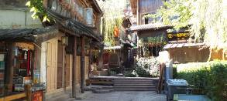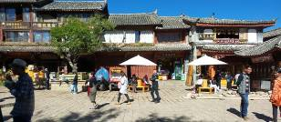
還看到如下文字（猜猜看）：
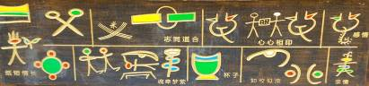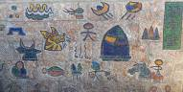
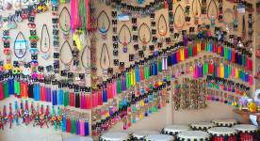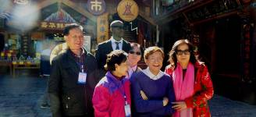
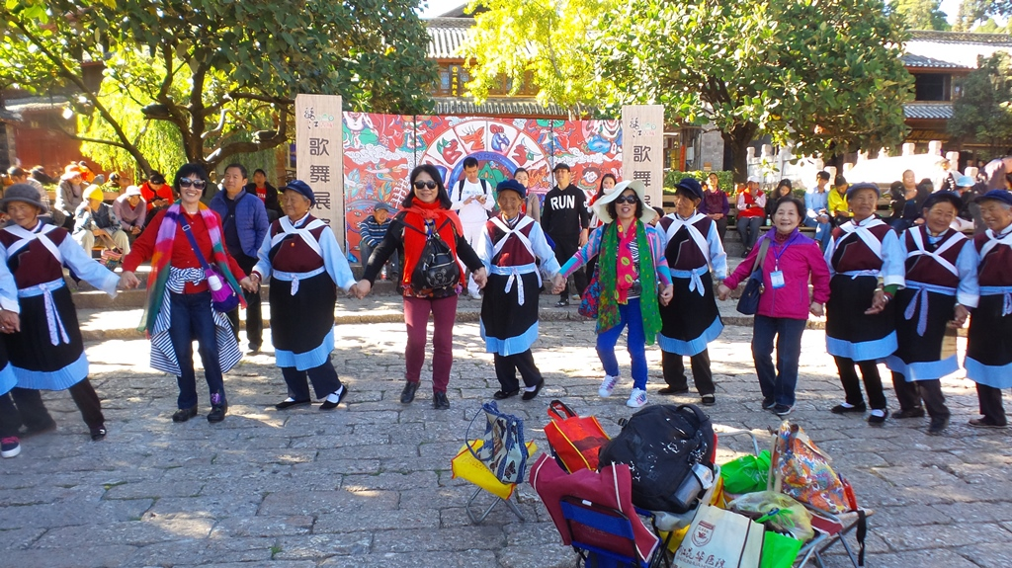
以上為麗江古城街景。團員們還在《四方街》廣場和納西族一起歡舞。
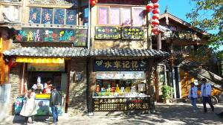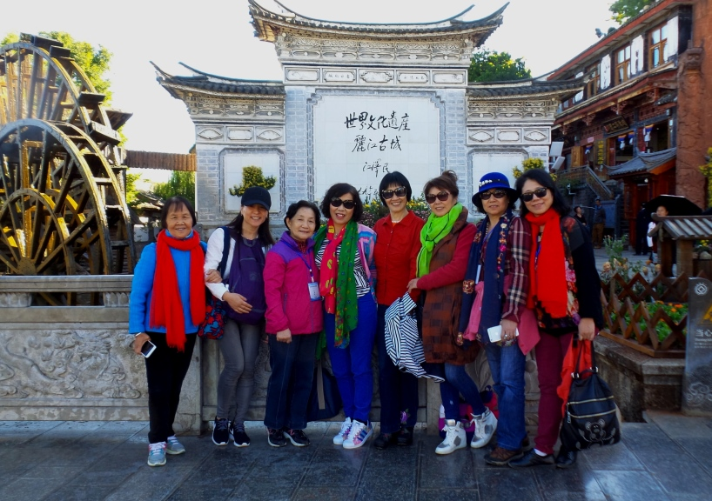
接著去北面象山腳下的黑龍潭公園。泉水從山麓岩石間湧出，匯集成廣約四萬平方米的深潭，水碧如玉，亦稱玉泉，四周山青水秀，柳暗花明。依山傍水造型優美的古建築點綴其間，引人入勝（下頁照片）。
當晚，一起在紅谷廣場圍著篝火載歌載舞，然後才入住。那是一棟棟別墅式的酒店，只是我要搬行李廂上三樓時感覺氣喘，才發現原來因為海拔關係真的和香港是不一樣。
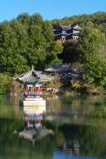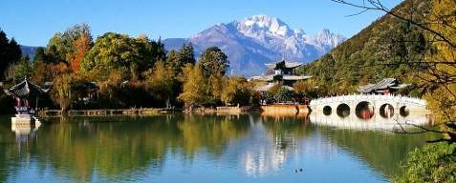
黑龍潭公園美景
19日早出發，準備登玉龍雪山。不少團友開始擔心高海拔不適應，大約有十餘位放棄上
山。我們則聽導遊的勸說購買了罐裝氧氣防身。我們先乘大巴到雲杉坪，轉乘環保接駁巴
士到纜車站，然後改乘纜車到達錦繡谷。原來如有不適中途都可以歇息，根本不必緊張。
而且據說因最後一程纜車正在維修，因此只能到達草甸子，海拔才3400米。我們雖然隔著寬廣的草原，面對雄偉的玉龍雪山卻彷彿近在咫尺，千年冰川也清晰可見，倍感神奇。端詳玉龍雪山的美景，領略原始森林的奇異幽靜，無不心曠神怡。據說由於山石嚴重風化和氣象原因，至今無人成功登頂此山。
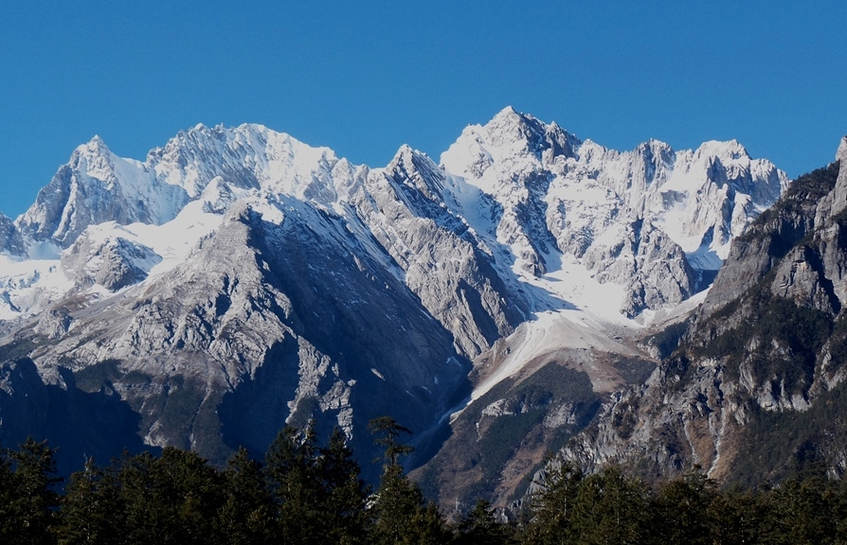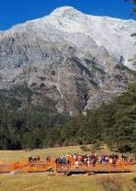
我們有許多女團友租了當地的民族服裝，化妝成五彩繽紛的少數民族姑娘攝影，流連忘返。全程團友們並無不適徵狀。下山前等著轉乘接駁巴士時合影。
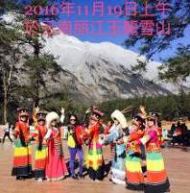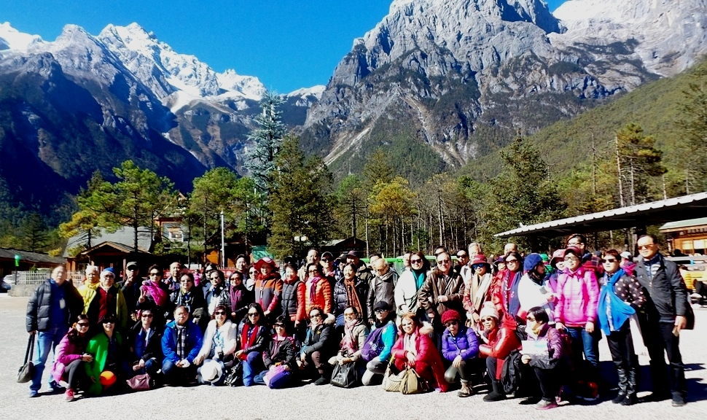
在山上午餐，餐後返回酒店。途徑《印象麗江》的演出場，看見有不少騎士騎馬入場，但我們沒有安排。行車途中還看見有一處湖泊猶如九寨溝般非常美。
20日我們離麗江繼續北上香格里拉（中甸），因為海拔有3400米，因此導遊還是帶我們先去購買罐裝氧氣。途經世界上著名以奇險雄壯著稱的大峽谷虎跳峽。在這裡金沙江從江面到山頂相對高度約有3900多米，江寬僅30米，形成了壯麗的大峽谷。 相傳有巨
虎從懸崖跳到江心石上，一躍飛上對岸，峽谷因而得名。眾多礁石阻攔著湧瀉的激流，噴濺出一道道如翻江倒海般的巨浪形成雄奇景觀。 我們從停車場走下觀景台，在美景中情不自禁地繼續走下峽谷，多次佇立在虎跳峽邊，聽震耳欲聾響徹峽谷的咆哮聲，觀賞有吞天吐地的氣度洶湧波濤，鼓舞著我們不顧疲勞地上下近千階梯，都說“值”！
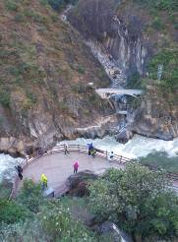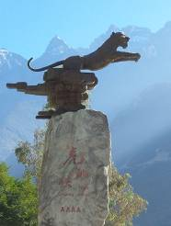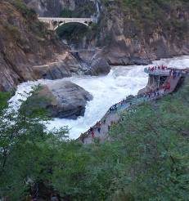
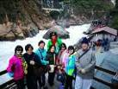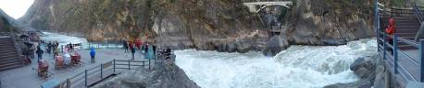
虎跳峽景令人難忘

在繼續前往香格里拉的中途，我們到《哈巴雪上觀景台》休息。遙望雪山和山下平原的藏民村落，景色很美。有藏民牽著一頭犛牛做讓遊客騎牛拍照的生意。看這頭牛非比尋常，它全身長著閃光晶亮的白毛令人稱奇。接著是到《納帕海》的廣袤草原，我們又騎上沒人看管的馬拍照，直到被管馬人吆喝為止。
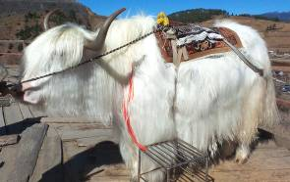

下午到達香格里拉（中甸），有團友已經有高山反應，只好先去酒店。大隊團友立即去參觀享有小布達拉宮之稱、藏傳佛教的噶丹松赞林寺。它是雲南最大的藏傳佛教寺廟群落，外形猶如一座古堡，雄偉莊嚴，集藏族造型藝術之大成（下圖）。
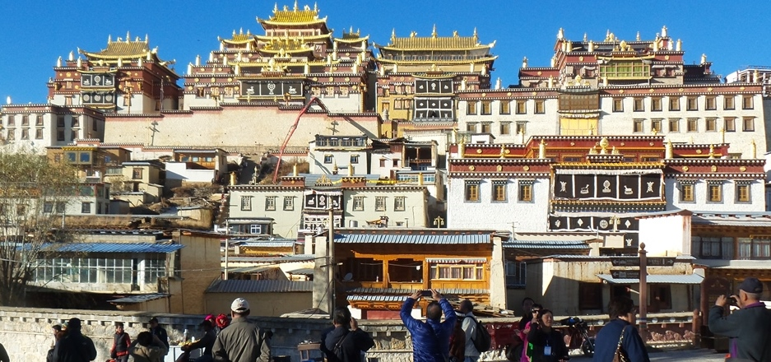
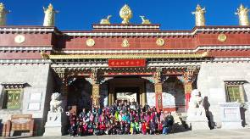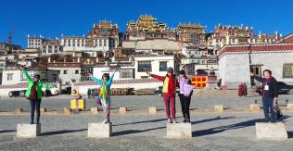
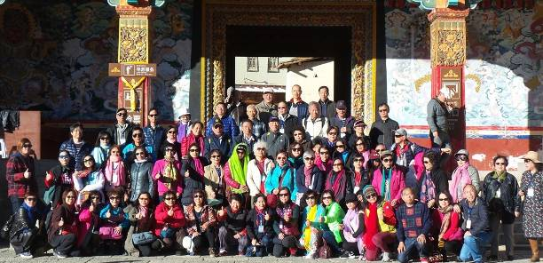
在噶丹松赞林寺合影。
入廟門後聽藏族導遊的講解。按說今天在虎跳峽應當非常勞累，但聽著這位發音標準、口齒清楚、語調幽默的導遊講解，人人笑聲不絕，大家一直緊緊相隨，竟然毫不費力地上了這座碉堡一樣寺廟高高的大雄寶殿。有好事的團友還不斷贊導遊“靚仔”，問他年齡和是否已經婚配。這些導遊們都很瀟灑，下山後一個個都換上便裝駕車走了。
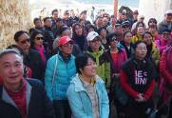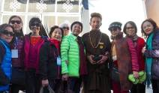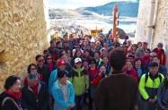
大家專心聽講 中圖右4為有型的藏族導遊。 背著身的導遊在講解
晚上，我們興致勃勃地到訪“藏民之家”。入門前排了隊接受男主人的熱烈擁抱，在閃光燈下合影。進門後環繞著大客廳坐下，受到青稞酒和酥油茶款待。隨即是觀賞豪曠爽朗的藏族舞蹈和聆聽高吭激昂的藏民歌曲。女主人出場說她嫁的是三兄弟，男主人則是當年行走茶馬古道的馬哥頭，應當很有本領，他們都是80歲的人了，看來非常壯實。別開生面的歌舞深深地吸引了我們，愛跳舞的團友們也情不自禁的與藏民一起歡跳起來。還學會了“雅秀、雅秀、雅雅秀”（藏語好、非常好的意思）。最後是一段選女婿的趣劇，挑中了思紅的兒子出場，要他入贅女家還要先做三年勞務，逗得大家都樂開了懷。因為明天是早班機，在團隊領導的催促聲中，我們依依不捨地離別。在進入藏民家前被拍了照片的遊客們，被藏民對著照片認人送上照片後收錢。這是旅遊區的生意經。
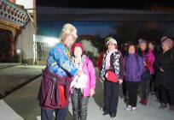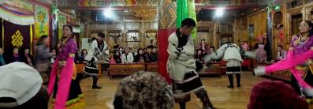
進門前擁抱攝影 藏民歌舞
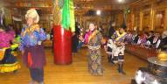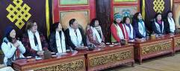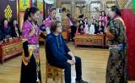
前面兩位正是高齡男女主持 我們環大廳四面就座觀賞 招女婿
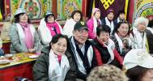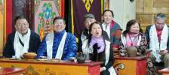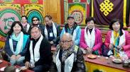
因為有些團友都有點高山反應，所以有勞隨隊的潘醫生還要逐個房間了解情況。
21日晨趕到機場，我們從中甸飛回昆明。據說昨晚有不少團友真把氧氣都吸了，有些團友沒有吸完或沒有吸，在上機前都處理了。有不少團友沒有買氧氣也沒有問題。
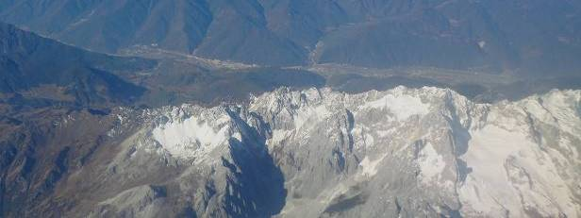
向機翼下的連綿山脈、雪峰和神秘的金沙江道別。

因飛機延誤，到達昆明已是午後。旅遊大巴直奔數拾公里之外的九鄉。午餐後即到有“地下博物館”之稱的九鄉溶岩洞風景區。據說洞內有三級，幽深險絕、流水奔湧、野趣橫生，令人目不暇給。有不到九鄉枉到雲南之說！但遊覽全程需要2個小時，時間亦不允許，故臨時斷然決定放棄。只乘電梯下湖，在谷底乘船遊河，沒有參觀洞內景色。合影留念（照片如下）。
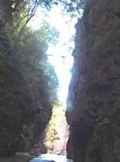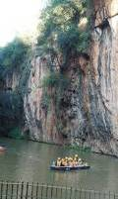

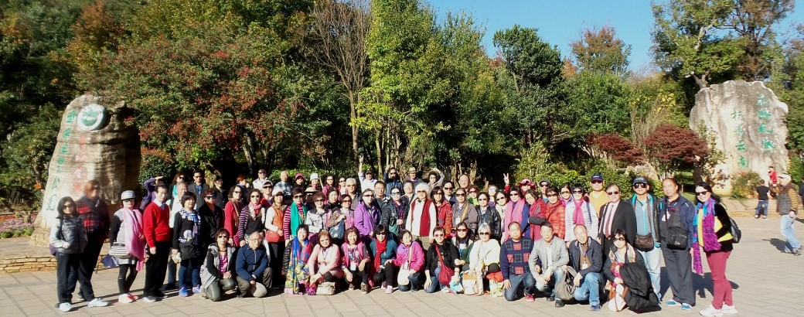
左石上刻字：雲南九鄉國家地質公園； 右石上刻字：不遊九鄉枉來雲南
有意思的是在香格里拉沒有不舒服的好幾位團友，回到昆明反倒說不舒服了。
當晚舉行告別晚宴。這次旅途期間，恰逢幾位團友生日。黃莉最早，在大理就慶祝。而到了行程最後的今天恰巧是徐錫英生日，明天又將是張堅結的生日。於是再舉行慶祝。同時也是慶祝我們這個65歲以上長者過半的耆英團隊，在有關部門細心安排和支持下，給予我們無微不至的關照，還配備了醫生，依靠團友們的自律、文明禮貌、互相謙讓照顧的精神，使我們安全、順利、開心、盡興、完滿地完成了八天的愉快行程。

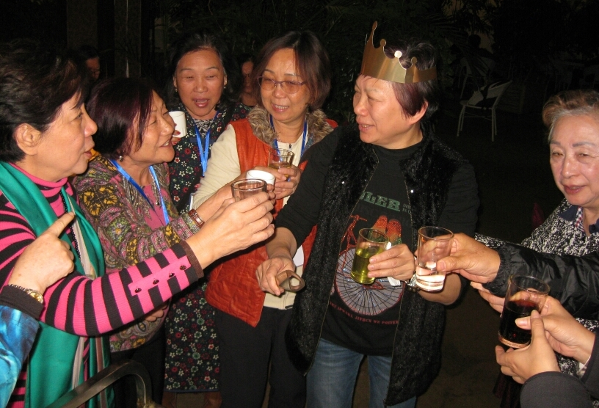
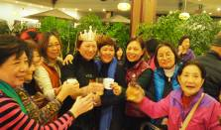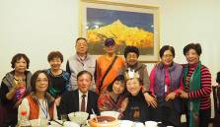

右起：黃莉、徐錫英、張堅結 錫英正生日帶后冠
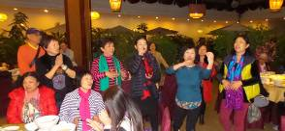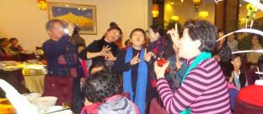
晚餐載歌載舞，猶如聯歡晚會般好不熱鬧。
22日 我們依依不捨的告別，分別結伴回港。
從專項微信群組中團員們的許多微信來看：有的團友說感到祖國的雄偉壯麗；有的團友說要感恩和感謝；有的團友說要為香港繁榮穩定更加努力做出貢獻等等。這必然給我們今後組織愛國、愛港、愛鄉的活動增添了強大的動力！ 隨團記者2016.12.5.

